酒店综合布线系统方案建议书
定义与习惯用语
·信息点
指布线系统中的一个设备连接点，与信息插座的一个插孔对应。较常见的信息设备是电话和计算机。
·信息插座(Information Outlet)
布线系统中水平子系统的一部分，与工作区子系统相连。信息插座由面板和插孔模块等组成，面板分暗嵌式和外露式，插孔数也有多种。插座不与信息点一一对应,往往一个插座中既有计算机插孔又有电话插孔。
·互补
电话和计算机插座的互补是指可以把计算机插孔改接电话，或把电话插孔改接计算机。互补对综合布线系统的设计有一定要求。
·EIA/TIA
Electronic Industries Association/Telecommunication Industries Association(电子工业协会/通讯工业协会)的缩写。EIA/TIA568是目前被业界广泛遵循的布线标准。
·配线间(箱)
配线间(管理子系统)中多种配线器件的总称。像配线间(箱)一样,也分为主配线架和卫星配线架；主配线架连接主干电缆和设备，卫星配线架连接水平电缆和主干电缆。
·工作站
计算机网络中普通用户使用的计算机，与服务器相对，可以共享服务器上的资源。
·配线架水平端
一般地，我们把配线架与水平电缆相连的部分称作水平端。
·配线架垂直端
一般地，我们把配线架与垂直主干相连的部分称作垂直端。
·阻燃电缆
指电缆点燃后在限定的时间内，火焰沿电缆蔓延到限定的距离内可以自动熄灭。

一. 综合布线系统概述

1.1 概述
随着社会的发展，现代办公建筑往往需要敷设各种电缆，如电话线、数据线、电视线路、空调、灯光、火警、保安等；还有某些为满足特定需要而铺设的线路。每一条线路都是为一特定的用途而设计安装的。如果采用传统的方法，每一条线路的设计和安装都与其它线路不相干，而且各线路的线缆型号和规格也不相同，结果造成办公楼的管理者面对的是一些互不相关的线缆系统所组成的毫无组织的布线环境。
从历史上看,这种非结构化布线系统是由于分工和责任分担造成的。例如: 一个人负责话音(电话),而另一个人负责数据(计算机)，各有各的需求和预算。线缆系统的供应商们同样也分为话音和数据两类,每一方都不知道也不关心另一方在做什么，再加上各式各样的楼宇控制及管理系统，情况就变得更加复杂。这就是过去大楼总是被线缆堵塞，而其中有大部分实际上已经废弃的原因。因此旧大楼要花大笔钱用于合并、转移、改动、重新安装电缆。
试想,如果在大楼或园区内有一个综合的布线系统，联接通讯、数据处理及传统的楼宇控制系统，那对使用者的益处是显而易见的,包括:减少人力物力的花费、一次性安装、系统集成只需一个连接点、需要的实际空间较小、降低重新布置(移动或改变)及维护管理的费用，而且能够更轻松地采用新的技术，降低风险和费用。
结构化综合布线系统(Premises Distribution System--PDS)就是这样一个系统。
建筑物综合布线系统(Building Premises Distribution System)又称开放式布线系统(Open Cabling System)是一种在建筑物和建筑群中综合数据的网络系统。它是把建筑物内部的语音交换、智能数据处理设备及其它广义的数据通信设施相互连接起来，并采用必要的设备同建筑物外部数据网络或电信局线路相连接，其系统包括所有建筑与建筑群内部用以交连以上设备的电缆和相关的布线器件。
综合布线系统是1985年内美国电报电话公司公司贝尔实验室首先推出，并于1986年通过美国电子工业协会(EIA)和通信工业协会(TIA)的认证。于是很快得到世界广泛认同，并在全球范围内推广。PDS出现的意义，在于它彻底打破了数据传输和语音传输的界限，并使这两种不同的信号在一条线路中传输，从而为综合业务数据网络(ISDN)的实施提供了传输保证。
建筑物或建筑群内办公自动化设备都是因用户的应用需要而设置的。在传统上，具体应用都以各自满足不同应用的需求而设计、安装，其结果就是难以对整幢大楼的所有线路进行有效的管理；更有甚者，对将来网络改造造成很大的困难。如果有一个结构化综合布线系统可以把整个大楼的所有线路集成在一个布线系统中，统一设计、统一安装，这样不但减少了安装空间、改动费用、维修和管理费用，而且能较轻易地以较便宜的成本及可靠的技术接驳最新型的系统。
结构化综合布线系统是建筑物内的信息传输网络。结构化综合布线系统由不同系列的部件组成，其中包括：传输介质，线路管理硬件、连接器、插座、插头、适配器和支持硬件。上述这些部件被用来构建各种子系统，它们都有各自的具体功能与作用。不仅易于实施，而且能随需求的改变而平稳过渡增强型分布技术。
结构化综合布线系统的设计，要求系统设计师在对拟议的布线系统解决完之前，安全而彻底地评估用户的需求。以便该结构化布线系统的设计更加合理、可靠。
大家都知道，要实现智能化办公大楼，计算机网络和结构化综合布线系统是智能化大厦基础设施的重要组成部分，而结构化综合布线系统在上述基础设施中的重要性方面较计算机网络更为重要。
PDS是一套综合的布线系统。PDS是针对计算机与通信的配线系统而设计的，这也就表明它可以满足各种不同的计算机与通信的要求。包括：
1) 模拟与数字的语音系统
2) 高速与低速的数据系统
3) 传真机、图形终端、绘图仪等需要传输的图像资料
4) 电话会议与安全监控系统的视频信号
5) 传输28个VHF宽带视频信号
6) 建筑物的安全报警和空调控制系统的传感器信号
PDS可满足建筑物内部及建筑物之间的所有计算机、通信以及建筑物自动化系统设备的配线要求。由于PDS是一套综合式的系统，因此它可以使用相同的电缆与配线端子板，以及相同的插头与模块化插孔以供语音与数据的传递，可不考虑各种设备的兼容性问题。

1.2 结构化综合布线系统的必要性

1.2.1 现代通信发展的需要
通讯技术是现代经济发展的媒介，而智能型大厦(楼)技术的核心正是通信技术。现代通信工业的发展具有这样几种趋势：计算机和通信工业朝世界性的标准化和通信设施的个人化方向发展;计算机和通信工业朝系统集成的方向发展。综合业务数字网(ISDN)的发展，表明要把尽可能多的通信、计算机功能集成到一个单一的系统中；要把所有的业务,包括话音、数据和图像都转换成数字的形式进行统一处理；光纤技术引入局部通讯网(包括局部用户回路和办公室大厦等),如光纤数据分布接口(FDDI)。
智能型办公大楼的核心是通信技术。
智能大厦系统正是为了适应现代通信技术的发展而产生的。现代通信技术的发展非常迅速，这就要求我们以强有力的通讯系统作为大厦智能化的核心，并利用大厦配线系统提供的灵活性、模块性、开放性,来满足用户目前和将来的需要。

1.2.2 智能型办公大楼运转费用及经济效益的需要
在传统大厦设计的相当早期阶段，就应该有房地产开发商、用户和通信设计人员共同参加，并要提前一段时间先设计方案，选择设备供应商，还要给设备供应商一段时间，才能完成设备的选购；同时要想在短时间内，解决因各种技术方案和用户需求在客观上必然会有的不确定性和易于变化所带来的复杂问题,是非常困难的。
然而,PDS布线系统可以提供一个工程性能良好的平台。利用这个平台可以提供任何类型的大厦业务,使这个建筑项目有很大的灵活性和通用性，同时, 又是以非常迅速和好的性能价格比的方式实现。

1.2.3 方便用户使用
智能大厦(楼)系统可以给建筑者和管理者提供一种功能, 使得当工作人员因位置变动、业务变更(增加、移动等)时候，需要支付的大规模修建费用保持在最低。末端用户的业务请求，如电话、微机等设备的重要布局或增加额外的办公室功能等，都易于在建筑期间或大楼的生命周期内完成，不必重新设计网络或使用附加配线，就能保证对用户的需求做出最快的反应。而在传统大厦里，这类反应通常需要几个星期。

1.2.4 随着技术的发展,所需的集成费用降低
PDS布线系统可以把所有不同类型的电话系统(包括ISDN)和由有关单位提供的能源、保安、火灾安全等系统都集成在一起。因此随着技术发展所需的集成问题以及与此相关的费用都可以保持在尽可能低的程度。

1.3 PDS结构化综合布线系统的组成
PDS采用模块化设计，因而最易于配线上扩充和重新组合，此系统采用星形拓扑结构，并同电信方面以及EIA/TIA568所遵循的建筑物配线方式相同。
由于它采用了星形拓扑结构的模块化设计，才使扩充系统工作变得十分方便。因为在星形拓扑结构中，工作站是由中心节点向外增设，而每条线路都与其它线路无关，因此，在更改和重新布置设备时，只是影响到与此相关的那条线路，而对其它所有线路毫无影响。另外，这种结构会使系统中的故障分离工作变得非常容易。一旦系统发生故障，便可迅速地找到故障点，并加以排除。
PDS布线系统包括布置在楼群中的所有线缆以及各种配件，如转接设备、各类用户端口以及与外界网络的接口(如电话局)等(但不包括各种交换设备)。PDS布线系统的地位如下图所示:
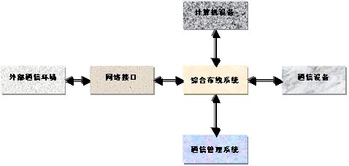
综合结构化布线系统是智能大厦必不可少的部分，它由六个子系统组成，采用星形结构，并使任何一个子系统独立地进入PDS系统中。它们是：

1.3.1 工作区子系统(WORK AREA)：
工作区子系统由终端设备连接到信息插座的连线组成，它包括连接器和适配器。由终端设备和连接到信息插座的连线组成，包括信息插座、插座盒(或面板)、装配软线，适配器和连接所需的扩展软线，并在终端设备和I/O之间搭桥。
工作区子系统中所使用的连接器必须具备有国际ISDN标准的8位接口，这种接口能接受大厦自动化系统所有低压信号以及高速数据网络信息和数码音频信号。

1.3.2 水平布线子系统(HORIZONTAL CABLING)：
实现信息插座和管理子系统(跳线架)间的连接，常用PC101004或PC101004连接。从用户工作区连接至垂直主干线子系统的线路便是水平布线子系统。水平布线子系统总是在一个楼层上，并与信息插座连接。在综合布线系统中，水平子系统由4对UTP组成，能支持大多数现代通信设备。如果需要某些宽带应用时，可以采用光缆。
水平布线子系统的功能是将干线子系统线路延伸到用户工作区。如前所述，水平系统是布置在同一楼层上的，一端在信息插座上，另一端接在层配线间的配线架上。在有些要求宽带传输时，可采用“光纤到桌面”的方案。当水平区间面积相当大时，在这个区间内可能有一个或多个卫星接线间，水平线除了要端接到设备间之外，还要通过卫星接线间，把终端接到信息出口处。

1.3.3 主干线子系统(BACKBONE CABLING)：
干线子系统又称垂直主干线子系统，它提供建筑物干线电缆的路由。实现计算机设备，程控交换机(PBX)，控制中心与各管理子系统间的连接 ，常用介质是大对数双绞线电缆、光缆。干线子系统通常在2个单元之间，特别是位于中央点的公共系统设备处提供多个线路设施。该子系统由所有的布线电缆组成，干线子系统业务中继交叉连接点和网络接口连接起来，网络接口通常放在设备相邻近的房间。网络接口为这些设施和建筑物综合布线系统之间划定界限。
干线子系统是由主设备间(如计算机房，程控交换机房)至各层管理间。采用大对数的电缆或光纤，两端分别端接到设备间和管理间的配线架上。

1.3.4 管理子系统(TELECOMMUNICATIONS CLOSET)：
管理子系统由交连、互连配线架组成。管理点为连接其它子系统提供连接手段。交连和互连允许将通讯线路定位或重定位到建筑物的不同部分，以便能更容易地管理通信线路。使在移动终端设备时能方便地进行插拔。它是干线子系统和水平子系统的桥梁，同时又可为同层组网提供条件。其中包括双绞线、配线架、跳线。在有光纤需要的布系统中，还应有光纤配线架和光纤跳线。当终端设备位置或局域网的结构变化时，有时只要改变跳线方式即可解决，而不需重新布线。
管理子系统由交连、互连以及I/O组成。管理点为连接其它子系统提供连接的手段。交连和互连允许将通信线路定位或者定位在建筑物的不同部分。以便能更容易地管理通信线路。I/O位于用户工作区，使在移动终端设备时能方便地进行插拨。
根据布线安排和管理通信线路以适应终端设备位置变化的需要，在各种不同的交叉连接处可选用插入线。但在中继线交叉连接处。布线交叉连接处和干线接线间里，通常已安装好使用插入线的交叉连接硬件。

1.3.5 设备室子系统(EQUIPMENT ROMM)：
设备子系统由设备间中的电缆、连接器和相关支撑硬件组成，它把公共系统设备的各种不同设备互连起来。该子系统将中继线交叉连接处和布线交叉处与公共系统设备(如PBX )连接起来。
它是由设备间中的电缆，连接配线架及相关支撑硬件，防雷电保护装置等构成。比较理想的设置是把计算机房、交换机房等设备间设在同一层中，这样便于管理，又节省投资。当然也可根据建筑物的具体情况设计多个设备间。它的作用是把公共系统设备的各种不同设备连接起来。该子系统将中继线交叉连接处和布线交叉连接处与公共系统设备连接起来。该子系统还包括设备间和邻近单元如建筑物的入口区中的导线。

1.3.6 建筑群(ENTRANCE FACILITIES)子系统：
建筑群子系统将一个建筑物中电缆延伸到建筑物群的另外一些建筑物中的通信设备和装置上。它支持提供楼群之间通信所需的硬件。实现建筑物之间的相互连接，常用通信介质是光缆，主干线和建筑群间使用光缆。
需要指出的是，对数据通讯而言，主干线和建筑群间使用光缆，并使用FDDI 或ATM技术，可使系统间的传输率达100Mbps或155Mbps。对工作区而言，如果使用Cat 5 UTP电缆，则目前技术可达100Mbps (100Base-T);而对超五类 UTP电缆，对目前设备而言，可达155Mbps。
当今社会，“智能大厦”的概念正在被越来越多的人们所接受，当人们投入巨资去建设现代化办公大楼、厂房、飞机场时，毫不犹豫地配备了电话、传真、计算机、安全监控、电视、空调等一系列设施。而综合结合化布线系统恰恰是整个信息技术网络的生命线，是所有商务办公活动所依赖的基础，一个被很好地设计、安装和管理的综合结构化布线系统将大大减少建筑物各个生命阶段的消耗。

结构化综合布线系统示意图
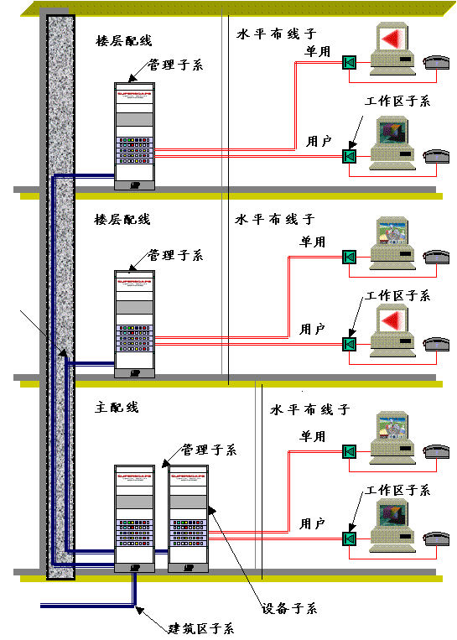

二. 综合布线系统的特性
综合布线系统是一个全新的概念，它同传统的布线相比较，有着许多的优越性，是传统系统所无法企及的，其特性主要表现为它的兼容性、开放性、灵活性、可靠性、先进性和经济性。另外在设计和施工方面也给人们带来了许多方便。

2.1 兼容性
综合布线系统的首要特性是它的兼容性，所谓兼容性是指其它设备或程序可以用于多种系统中的性能。
过去，为一幢大楼或一个建筑群内的话音和数据线路布线时，往往采用不同厂家生产的电缆线、配线插座以及接头等。例如用户交换机通常采用双绞线，计算机系统通常采用粗同轴电缆或细同轴电缆。这些不同的设备使用不同的配线材料构成网络，而连接这些不同的配线接头、插座及端子数也各不相同，彼此互不相容。一旦需要改变终端机或电话机位置时，就必须改敷新的线缆，以及安装新的插座和接头。
综合布线系统数语音信号、数据信号与监控设备的图像信号配线经过统一的规划和设计，采用相同的传输介质、信息插座、交连设备、连配器等,把这些性质不同信号综合到一套标准的布线系统中。由此可见，这个系统比传统布线系统大为简化，这样可节约大量的物质、时间和空间。
在使用时，用户可不用定义多个工作区的信息插座的具体应用，只把某种终端设备(个人计算机、电话、视频设备等)接入这个信息插座，以后在管理间和设备间的交连设备上做相应的跳线操作，这个终端设备就被接入到自己的系统中。

2.2 开放性
对于系统的布线方式，只要用户选定了某种设备，也就选定了与之相适应的布线方式的传输介质，如果更换另一种设备，那原来的布线系统就要全部更换。可以想象，对于一个已经完工的建筑物，这种变化是十分困难的，要增加很多新的投资。
综合布线系统由于采用开放式体系结构，符合多种国际上流行的标准，因此它几乎对所有著名厂商的产品都是开放的，如IBM，HP、DEC、SUN的计算机设备，并对几乎所有的通信协议也是开放的，如EIA-232-D，RS-422，RS-423，Ethernet, Token-Ring, FDDI, ISDN, ATM等。

2.3 灵活性
传统的布线方式由于各个系统是封闭的，其体系结构是固定的，若要迁移设备或增加设备是相当困难而麻烦的，甚至是不可能的。
而综合布线系统，由于所有信息系统皆采用相同的传输介质，物理星形拓扑结构，因此所有信息通道都是通用的。每条信息通道可支持电话、传真、多用户终端。所有设备的开通及更改均不需改变系统布线，只需增加相应的网络设备以及进行必要的跳线管理即可。另外，系统组网也相当灵活多样，甚至在同一房间可有多用户终端、10Base-T工作站、令牌环工作站并存，为用户组织信息流提供了必要的条件。

2.4 可靠性
由于传统的布线方式各个系统互不兼容，因而在一个建筑物中，往往要多种布线方式，因此，建筑系统的可靠性要由所选用的各个系统的可靠性来保证，而且如果各系统布线不当，还会造成交叉干扰。
综合布线系统采用高品质的材料和组合压接的方式构成一套高标准信息通道。所有器件均通过UL，CSA及ISO认证，每条信息通道都要采用专用仪器校核线路阻抗及衰减率，以保证其电气性能。系统布线全部采用物理星形拓扑结构，点到点的端接，任何一条线路故障均不影响其它线路的进行，同时为线路的运行维护及故障检修提供了极大的方便，从而保证了系统的可靠运行。各系统采用相同的传输介质，因而可互为备用，提高了备用冗余。

2.5 先进性
当今社会信息产业飞速发展，特别是多媒体使信息和话音传输界限已被打破，因此现在建筑物若采用传统布线方式，肯定是落后的。它不再能满足目前信息技术的需要，更不能适应未来信息技术的发展。
综合布线系统应用极富弹性，采用光纤双绞线混布方式，极为合理地构成一套完整的布线系统。所有布线均采用世界上最新通信标准，信息通道均按B-ISDN设计标准，按8芯双绞线配置，通过超5类双绞线，数据最大速率可达到155mbps，对于特殊用户需求可做到光纤到桌面。干线光纤为将来的发展提供了足够的余量。通过主干通道可同时传输多路实时多媒体信息，同时物理星形的布线方式为将来发展高速交换式网络奠定了坚实的基础。

三. 建筑结构评估
XX酒店大楼结构化布线是一个具有184个数据点的布线系统工程。所有的、数据点都在XX酒店大楼内第八层。
建筑物综合结构在布线的直接对象是建筑物或建筑群，在进行建筑PDS系统设计时，必须首先对其结构做出评价，提出自己的建议。建筑物综合布线系统设计需完成以下几个方面的设计，即：
- (1)确定设备的位置及大小
- (2)设计干线子系统
- (3)设计远程通信接线间，即卫星接线间
- (4)选择一种布线方法，从而进一步确定工作区主线从干线接线间和远程通信接线间到I/O设备的路由。

3.1 确定设备间的位置
设备间是一个安放很多用户共用设备的空间，其中包括主布线区和LAN之间的交换装置及相关的支撑硬件组成，是网络接口，计算机数据传输电缆和用户建筑物布线系统交汇点。
XX酒店主设备间设在一层的XX酒店大楼中心监控室，另设一个分设备间在酒店的十层弱电房。

3.2 干线系统的规模及其设计
干线系统是整个XX酒店大楼及管理通信的骨架，干线系统把主设备间的电缆引向不同的楼层，并进行单点、双点管理，为各楼层提供所需的数据通信。干线系统由以下几部分组成：
- 管理设备
- 数据通信电缆
- 电缆井
干线系统设计的优劣将直接影响到未来通信的效率，它不仅用来容纳数据线缆，而且也用来端接某一给定楼层上的一些I/O设备，是布线系统的中枢神经。
本方案基于方便设计，电缆井设在酒店的弱电井内。为了便于维护及考虑系统的维护性和可扩展性，本方案书提出数据通讯及语音全部集中到大楼的中心监控室和分配线间。

3.3 选择水平布线路由和方法
选择一种介质布线方法来将工作区线缆由干线连接间到I/O，这样做的目的是为了设计出最短的电缆布线，因为这会降低布线的费用，同时也是为了设计较易于安装的路由。
电缆路由受到很多种因素的影响，其中包括：
- 建筑物的功能
- 关系考虑
- 电磁干扰
- 特定路径的优缺点
由于XX酒店的结构化布线为新建工程，考虑到建筑物功能等多种因素，故布线工程的所有的布线走内墙或走地槽，墙内和垂直管道选用优质的PVC管，地槽采用专用的线缆槽。

四. 设计依据及方法

4.1 设计依据

4.1.1 标准
- IEEE802.3 10Base-T、100Base-TX、100Base-FX
- EIA/TIA 568，EIA/TIA 569，EIA/TIA-TSB 36/40
- ISO/IEC JTC1/SCIS/SG3
- ANSI FDDI/TPDDI

4.1.2 安装与设计规范
- 中国建筑电气设计规范
- Open Cabling Systems PDS结构化布线系统设计总则
- 建筑与建筑群综合布线系统工程设计规范（CECS 72：95）
- 建筑与建筑群综合布线系统工程设计规范（CECS 72：95）条文
说明
- 工业企业通信设计规范
- 城市住宅区和办公楼电话通信设施设计标准
- 市内电信网光纤数字传输系统工程设计暂行技术规定
- 市内电话线路工程设计规范
- 市内通信全塑电缆线路工程设计规范
- 通信局(站)接地设计暂行技术规定

4.2 设计目标的确定

4.2.1 设计目标的确定
根据XX酒店的具体要求，我们对计算机数据传输线路进行设计。

4.2.2 设计范围：
·计算机数据传输线路。

4.2.3 设计原则
我们的设计采用Open Cabling Systems的思想进行，使整个网络系统具有实用性、灵活性、可扩充性，以及真正的开放性。一次性布线，保证在15年内其系统性能不会下降，功能不会落后，不会因为网络配置的变化而如旧布线方法那样重复土木工程。破坏建筑物原有的结构，增加不必要的投资，真正地达到一次性投资，长年受益。
·实用性
能支持各种数据通信、多媒体技术以及信息管理系统等，并且能适应现代和未来技术的发展。
·灵活性
任意信息点能够连结不同类型的设备。如微机、打印机、终端、服务器等。
·开放性
能够支持任何厂家的任意网络产品，支持任意网络结构(总线、星型、环型等)。
·模块化
除去敷设建筑内的水平线缆外其余所有的插件都应是积木化的，以方便使用、管理和扩充。
·扩充性
实施后结构化布线系统是可扩充的，以便将来有更大的需求时, 很容易将设备安装进去。
·经济性
一次性投资,维护费用极低,使整体投资达到最小。

4.3 系统设计等级
结构化综合布线系统设计等级应根据不同的具体要求，给出不同的设计等级。结构化综合布线系统设计等级可分为三个等级：

4.3.1 基本型设计等级
- 1)每个工作区至少有一个信息插座
- 2)每个工作区至少有一个水平布线（4对UTP）系统
- 3)全部采用110A交叉连接硬件----与未来增加的设备兼容
- 4)每个工作区的干线电缆至少有两对双绞线 基本型设计等级支持数据产品，并能升级到数据或综合型布线等。

4.3.2 基本型设计等级具有如下特征：
- 1)每个工作区至少有一个信息插座
- 2)每个工作区至少有一个水平布线（4对UTP）系统
- 3)全部采用110A交叉连接硬件----与未来增加的设备兼容
- 4)每个工作区的干线电缆至少有两对双绞线
基本型设计等级支持数据产品，并能升级到数据或综合型布线等。

4.3.3 增强型设计等级
增强型设计等级支持语音和数据处理的应用，并且可按需要和应用对接线板进行管理。这种类型的设计方案不仅具有增强功能，而且还可以提供发展的余地。
增强型设计等级对配置有如下要求：
- 1)每个工作区有两个以上的信息插座
- 2)每个信息插座有独立的水平布线（4对UTP）系统
- 3)110A或110P交叉连接硬件
- 4)每个工作区的干线电缆至少有三对双绞线

4.3.4 增强型设计等级有如下特征
- 1)每个工作区有两个以上信息插座
- 2)任何一个信息插座都可提供高速数据处理应用
- 3)客户可以利用接线板进行管理

4.3.5 综合型设计等级
综合型设计等级的特征是把双绞线和光纤纳入建筑物综合布线系统。
这种设计等级需要的配置为：
- 1)每个工作区的建筑群电缆内配有2对双绞线
- 2)每个工作区的干线电缆中有3对双绞线
- 3)在建筑群、干线或水平布线子系统配置62.5微米光纤

4.3.6 综合设计等级的特征：
- 1)每个工作区有两个以上信息插座
- 2)任何一个信息插座都可以提供语音和高速数据处理应用
- 3)客户可以利用接线板进行管理
- 4)光纤的管理可以利用光纤连接器
根据XX酒店的具体情况，以及考虑到今后的发展，我们建议采用增强型设计等级进行设计。

4.4 综合结构化布线支持的数据应用：
我们的设计所支持的数据应用如下：
- AT&T PBX(Merlin、System 25,75,85和SESS)/终端设备（模拟、数字和混合型）
- PBX
- 3270数据模块可支持IBM3270型设备
- 数字化多路复用接口（MDI）
- 综合业务数据网（ISDN），基本速率接口（BRI），主要速率接口（PRI）
- AT&T ISN StarLAN
- 非屏蔽双绞线上的Synoptic 100Mbps 以太网方案（介质支持）
- ATM方案、Fast Ethernet、FDDI、Token-Ring（介质支持）
- 其它

4.5 器件选择
- 信息插座: RJ45超五类插座支持数据
- 水平线缆: 超五类双绞线支持数据，支持多媒体数据的传输
- 主干线缆: 4芯多模光纤支持主干和5类25对UTP
- 配线架: 光纤配线架或超五类Patch Panel支持数据

4.6 设计方法
综合布线系统应能满足所支持的数据系统的传输速率要求，并应选用相应等级的线缆和传输设备，我们采用综合型设计等级，并采用开放式设计方法对此工程进行设计，以能满足所支持的数据系统的传输标准要求。
对用户提出的各个系统分别进行详细设计：
考虑XX酒店实际情况，根据上述原则，我们对凯悦酒店大楼按如下4个子系统进行设计：
- 1、工作区子系统
- 2、水平布线子系统
- 3、垂直干线子系统
- 4、设备间子系统
去浮酒店的网络拓扑图如下：
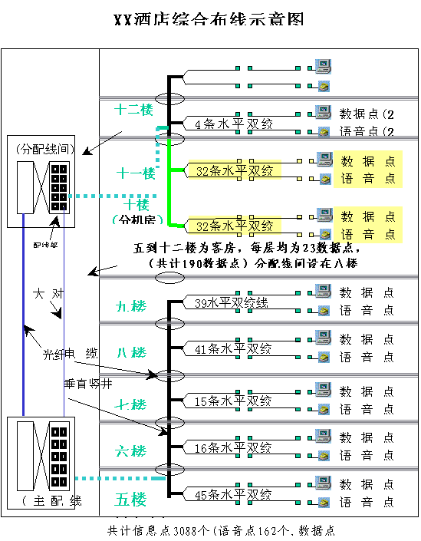
设计说明
- 1、设计包括大楼内每层的计算机系统通信用的水平布线 。
- 2、设计包括大楼内计算机系统垂直布线。
- 3、TCL Open Cabling System六个子系统的设计思想和用户需求，将本设计方案划为四个子系统，即：

5.1 工作区系统
为用户提供一个ISDN标准的RJ-45通用信息出孔，连接水平子系统及各工作区的端接口设备，本根据需求，分别采用单孔和双孔信息插座。

5.2 水平布线子系统
用于将工作区子系统引至管理子系统，本方案建议书所述需求分析未得到用户认可，只作为参考。
由于将工作区子系统引至管理子系统，本方案采用Cat5E 8芯UTP，CAT5 E UTP支持数据传输155Mbps/60m、150Mbps/90m、10Mbps/150m。

5.3 垂直干线子系统
建议在大楼每层在靠近竖井处均设置配线架，用于管理各楼层水平子系统。其配线架视不同需求建议采用Cat5E Patch Panel或光纤汇接箱。本方案不涉及该系统的设计。

5.4 设备间子系统
作为大楼的主控中心，应用户要求设在中心监控室。

六. 各子系统的设计

6.1 工作区子系统
工作区子系统是指从终端设备到信息插座的整个区域，即一个独立的需要设置终端的区域划分为一个工作区。本工作区支持计算机数据通信。
根据已掌握的用户需求，确定信息插座的类别为超5类(Cat5E UTP RJ-45)。从而为用户提供一个ISDN标准的RJ-45通用信息出孔，连接水平子系统及各工作区端接的设备，分别采用单孔和双孔插座，这样做的好处是便于管理。每层数据点的个数根据用户需求而定。
工作区布线子系统由终端设备连接到信息插座的连线组成。
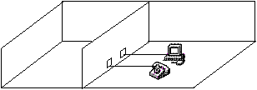
工作区子系统示意图

6.1.1 工作区子系统信息插座安装位置确定：
对于办公楼环境而言，办公空间有大开间，也有四壁的小房间。对这两种形式下的工作区子系统的设计采用两种不同的方法。
小房间不需要分隔板，信息插座只需安装于墙上；通常按每10平方米1个双孔。
对于大开间而言，要使用分隔板将大开间分成若干个小工作区，对信 息插座的选用、安装方法、安装位置就受分隔板使用的影响，因为分隔 板可能会时常移动。因此，建议在本项目中，在大开间设立 配线管理区，以满足用户对网络系统应用的灵活性和可扩展性。
对于分隔板的使用，信息插座安装可有三种形式。下面简要说明这三种 形式的安装方法：
- 1）信息插座安装于地面上。要求安装于地面的金属底盒应当是密封的、防水、防尘并可带有升降的功能。此方法对于设计安装造价较高。并且由于事先无法预知工作人员的办公位置，也不知分隔板的确切位置，因此灵活性不是很好。
- 2）信息插座安装于分隔板上。此方法适于分隔板位置确定以后，安装造价较为便宜。
- 3）信息插座安装于墙上。此方法在分隔板位置未确定情况下，可沿大开间四周的墙面每隔一定距离均匀地安装RJ45埋入式插座。此方法比前两种方式，无论在造价、移动分隔板的方便性、整洁度、安装和维护造价上都是很好的。
- 4）信息插座安装在吊顶上。此方法用于楼宇自控系统、监控系统、门禁系统等， 采用BIX DVO系列模块盒，放置在吊顶棚上，与探头、摄像头、控制器通过跳 线相连接。RJ45埋入式信息插座与其旁边电源插座应保持20cm的距离，信息插座和电 源插座的低边沿线距地板水平面30cm。如下图所示：
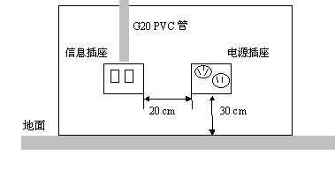

6.1.2 工作区信息出口(IO)数量的确定及选型：

6.1.2.1. 凯悦酒店信息点数量的确定：
由于系统应用的范围广泛,包含的系统多,因此需要保证足够的信息点数。否则，在将来系统使用中再进行扩充的话，将会付出非常大的代价。国外对此的统计是：系统扩充的平均花费将达US$6,000/IO(信息出口)。该统计不仅包括了扩充系统所需的材料费及运输费、人工费；还包括扩容时所引起的对建筑物的外观及内部结构的破坏、系统暂停使用和施工干扰给大楼的使用者带来的商务上和经济上的损失等，由于出现预留的信息点不能满足需要的情况，客户要求重新增加信息点，这不仅增加了施工的难度，也给客户带来了不必要的开支。重新加点的造价，比设计时就已经纳入的情况要高出3倍。所以，在系统设计时就应该保证必要的信息点数量。本项目中，具体点数已由贵方定好，我们将遵照执行。

6.1.2.2. XX酒店信息点产品型号的选型：
工作区由终端设备连接到信息插座的连线和信息插座所组成，通过插座既可以连接数据终端及其它传感器和弱电设备。在RJ45插座内不仅可以插入数据通讯通用的RJ45接头，也可以插入电话机专用的RJ12插头。信息出口（IO）采用的是单孔模块插座 ，单孔IO采用拆装灵活的、外观平整、洁白的模块式8PIN信息插座。该插座具有性能高、尺寸小、安装简便等特点，其输入、输出线的线规都符合EIA/TIA568标准。

6.1.2.3. 信息点统计
本子系统经过统计，I/O节点共计308个（分布见表1）。
表1 信息点分布表
序号 | 楼层 | 语音点(V) | 数据点(D) | 模块（V/D） | 面板
1 | 1楼 | 30 | 23 | 53 | 34
2 | 2楼 | 1 | 0 | 1 | 13
3 | 3楼 | 4 | 1 | 5 | 4
4 | 4楼 | 3 | 1 | 4 | 3
5 | 5楼 | 6 | 3 | 9 | 6
6 | 6-11楼 | 96 | 96 | 192 | 192
7 | 12楼 | 15 | 15 | 30 | 30
8 | 13楼 | 7 | 7 | 14 | 14
 | 合计 | 162 | 146 | 308 | 296

6.2 水平布线子系统
水平布线子系统是将干线子系统线路延伸到用户工作区。该系统是从各个子配线间出发连向各个工作区的信息插座。水平子系统将各工作区引至管理子系统，本方案采用Cat5E UTP非屏蔽八芯双绞线，其传输速率高，满足高速率传输要求(ATM，FDDI等)。在设计中充分考虑到房间将来的使用变化和满足数据通信的需要，为此，我们建议选用TCL国际电工（惠州）有限公司优质非屏蔽双绞线，支持多种类型的数据传输。
由于该大楼内的信息点均为固定的信息点，因此，水平布线由就近设备间的配线架引出。所有的水平布线，通过地板暗敷的PVC管引至各工作区。
水平布线可采用各种方式，要求根据建筑物的结构特点与其它工作的配合，用户的不同需求进行灵活掌握。对于大开间办公区可采用内部走线法或在混凝土层下敷设金属线槽，采用地面出线方式（如下图）。

6.2.1 水平区的设计
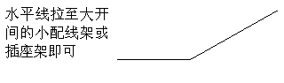水平子系统示意图

6.2.2 水平线缆路由设计：
走廊的吊顶上应安装有金属线槽，进入房间时，从线槽引出PVC管以埋入方式由墙壁而下或通过地板槽到各个信息点。
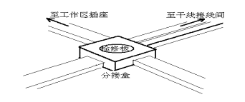
地板下走管布线法示意图
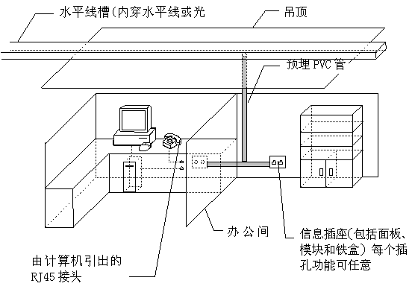
数据系统线路的水平部分，采用TCL超五类的水平线PC101004(TCL)。系统有非常好的灵活性，而且对未来数字电话，可视电话和速度高于100Mbps的多媒体高速数据应用均有很好的支持。
568标准的第五类线。它在传输数据时，可以在150米范围内标准10Mbps的传输速率，在100米范围内保证155Mbps的传输速率。此外它也可以传输各种70V直流电压及在相应的距离下传输10MHZ及100MHZ频率以内的弱电信号。
水平区数据计算如下。
在XX酒店大楼主设备间的水平布线部分，采用高架地板布线方法。高架地板也叫活动地板，任何一个方块都是可活动的，可方便接触到下面的电缆。这种布线方法非常灵活，而且容易安装，不仅容量大，而且防火也方便。缺点是初期安装费用较高。
线缆计算如下：
C=【信息点】×60米
总计18480米，折合超五类双绞线62箱。
表2 水平子系统材料估算表
序号 | CAT 5E UTP(箱)
1 | 62
合计 | 62

6.3 垂直干线子系统
垂直主系统主要用于连接各个区域的分配线室，并连接主配线室。

6.3.1 垂直干缆路由设计：
主干应安放在金属线槽中，且每隔数米用一根扎带固定，以安装和固定垂直子系统的电缆。如一楼及二楼之间有竖井，竖井中的线槽应和各层配线室之间有金属线槽连通。
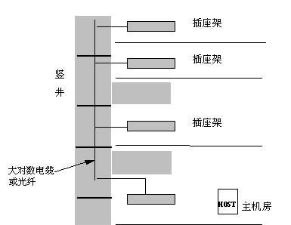
干线区子系统示意图

6.3.2 垂直干线的选型与计算：
实现计算机设备，程控交换机(PBX)，控制中心与各管理子系统间的连接，常用介质是大对数双绞线电缆、光缆。垂直干线部分提供了建筑物中 主配线架与分配线架连接的路由，常采用BDNPLUS型、ATMM或DFlex型 大对数铜缆和62.5/125多模光纤来实现这种连接。本项目中，共分两个区域的信息点直接拉到所在主配线间或分配线间。
垂直干线的材料统计：
表3 垂直干线子系统材料估算表
序号 | 名称 | 数量（米）
1 | 光纤 | 50
2 | 50对数电缆 | 100
合计

6.4 管理子系统
该系统即可以是设备间子系统也可以是管理子系统。根据用户需求，管理系统是在五层的机房，在设备间中，主要包括配线架及交换机，构成系统的管理中心和通信枢纽。此设备间子系统交连方式取决于工作区设备的需要和数据网络的结构。

6.4.1 单点管理和双点管理
在不同类型的建筑物中，此设备间子系统可供选择的有两种方式，即单点管理双绞连和双点管理双绞连。
单点管理双交连：
一般当建筑物的规模不是很大，管理规模适中时，宜采用单点管理双交连方式。单点位于设备间的交换机或计算机主机附近，通过干线连接至管理配线间的第二个交连区。如果没有配线间的第二个交连点，可设置在用户间的墙壁上。
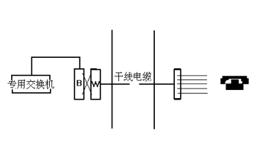
双点管理双交连:
当建筑物单层面积较大，管理规模大时，多采用二级交接间，即采用双点管理双交连方式。双交管理除了在设备间有一个管理点外，在管理配电间(主配线间)仍有一级管理交连(跳线)，如下图：
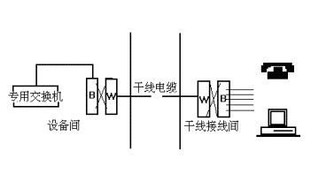
在每个交连区实现线路管理是采用各种色标之间跳线的方法实现的，这些色标用分别标识各场是哪一种类型的线缆，如干线电缆，水平电缆或设备电缆。
本方案设计采用单点管理双交连方式，水平配线管理采用Patch Panel，垂直主干配线管理设备由主干线路布线所不同而不同，分别采用TCL光纤汇接盒和TCL Cat 5e Patch Panel。

6.4.2 主(分)配线间的设计
配线间的管理子系统由用于交连、互连的插座架组成。为连接其它子系统提供连接手段。交连和互连允许将通讯线路定位或重定位到建筑物的不同部分，以便能更容易地管理通信线路。使在移动终端设备时能方便地进行插拔。
配线间是各管理子系统的安装场所。
XX酒店的配线间以多层共用一个配线间的方式分布，用于将连接至工作区的水平线缆与自主配线间引出的垂直线缆相连接。
对于信息点不是很多，使用功能又近似的楼层，为便于管理，可共用一个子配线间；对于信息点较多的楼层应在该层设立配线室。配线室的位置可选在距弱电竖井旁附近的房间内。配线室用于安装插座架和安装计算机网络通讯设备。本项目中，我们根据贵方的实际情况，在第一楼设主配线间和第十楼设分配线室。
配线间安装说明：
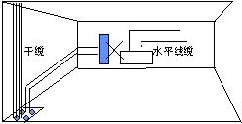
推荐的分配线间安装示意图
根据XX酒店的实际实际情况：
在本方案中使用墙装式光纤接续装置，它将从主配线间引出的光缆引入，通过光纤跳线与网络设备相连，由网络设备上的UTP端口经UTP跳线与 插座架(置于19英寸机柜中)相连。
光纤配线架(或配线箱)，置于各分中心的配线间内。其上嵌耦合器安装板，共有8个SC连接器安装孔，光纤接头是SC型，此接头由陶瓷材料制成，最大信号衰减量小于0.2dB，斜闩卡口式SC藕合器(C2000A-2)，可用作62.5/125多模光纤与网络设备或光纤接续装置(LIU)上的连接。每条光纤接头藕合器安装板(6个每组)可提供6个SC头的连接，可以保证每个连接点的损耗最多不超过0.4db。
所有电话系统均可采用50对110配线架组件。
电话系统的水平部分设计采用了超五类UTP双绞线，管理子系统采用了上列110安装架，可实行方便的跳接。
配线间的设计
设备子系统(主配线间)由设备间中的电缆、连接器和相关支撑硬件组成，它把各种不同设备互连起来。该子系统将布线交叉处与公共系统设备(如Hub等)连接起来。
配线间环境的要求
按照标准的设计要求，设备间尤其是要集中放设备的设备间，应尽量 满足下面的要求：
将设备间尽可能安排在服务电梯附近，以便装运笨重的设备；室温应保持在18℃至27℃之间，相对湿度保持在30%—55%；保持室内无尘或少尘，通风良好，亮度至少达30英尺—烛光； 安装合适的消防系统(如采用湿型消防系统，不要把喷头直接对准电气设 备)；使用防火门，至少能耐火1小时的防火墙和阻燃漆；提供合适的门至少要有一扇窗口留作安全出口；尽量远离存放危险物品的场所和电磁干扰源(如发射机和电动机)；设备间的地板负重能力至少应为500kg/平方米。
系统中典型的接线间，其可以走进人的最小安全尺寸是120X150cm， 标准的天花板高度为240cm，门的大小至少为高2.1宽1M，向外开。在主 、分配线间，最好有供放置设备的设备柜，其大小可按设备的尺寸而定，一般采用木质或玻璃材料制成。在设备间尽量将设备柜放在靠近竖井的位置，在柜子上方应装有通风口用于设备通风。
在配线间内应至少留有二个为本系统专用的，符合一般办公室照明要求的220V电压，电流10A单相三极电源插座。如果需要在配线间内放置网络设备，则还应根据接线间内放置设备的供电需求，配有另外的带4个
AC双排插座的20A专用线路。此线路不应与其他大型设备并联，并且最好先连接 到UPS，以确保对设备的供电及电源的质量。
配线架的选型与安装：
电脑的主配线间设在凯悦酒店一楼的中心监控室内。主配线间内使用8孔光缆配线架，用来端接来自各分配线间的光缆，并通过光纤跳线和计算机网络中心交换机相连。直接安装在标准的19"机柜内，用于主 干光纤和网络设备的连接，十分易于管理。

表3 管理子系统材料估算表
名称 | 主配线间 | 分配线间
24口配线架 | 2 | 5
机 柜 | 1 | 1
110配线架 | 8 | 10

6.5 总投资估算
一：材料费共计：
- 施 工 费：材料费×15%
- 测 试 费：免
- 售后服务费：免
- 材料运费：免

七. 综合布线系统测试手段方法和标准

7.1 测试原因
本项目所用布线产品均为满足国际标准并通过了ISO9001及UL验证，但因设计和实施过程中又加入了很多人为因素，必 须对整个布线系统在诸如连接正确性，接续性，短路，开路，信号衰减，近端串 扰（NEXT），突发性干扰，计算机网络的连通性，误码率及性能等方面产生很大的影响。计算机网络安装时，所产生的错误有60%是缆线和接插件安装问题。因 此，在工程完工后，有必要在诸方面对整个系统进行全面测试，以向贵单位证明 缆线系统的安装是合格的。所有测试程序均遵循国际标准TIA/EIA TSB－67进行。

7.2 测试模型
对缆线系统的测试应是联合测试，而不是指对某一个或某几个部件的测试，测试通路应为真正的应用环境，以下为综合布线系统测试的二种标准测试模型。
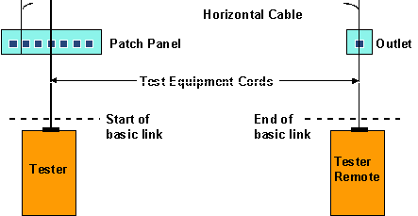
基本链路测试模型
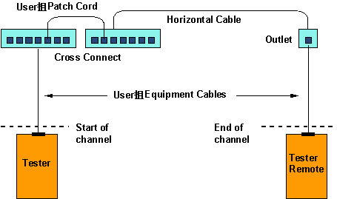
信道测试模型

7.3 双绞线系统的测试内容
- 双绞线端接线图测试
- 线缆长度测试
- 衰减测试
- 近端串扰测试

7.3.1 连接正确性测试
所有连接完好的信息点连接的正确性要保证100%；必须保证所有信息点无短路现象、开路现象、线对绕接现象、线对反接现象。
双绞线系统中，水平子系统的4对非屏蔽/屏蔽双绞线（UTP/FTP）的连接都 是按标准来进行的，在配线架一端都按以下方式来连接。
第一对：兰白
兰
第二对：桔白
桔
第三对：绿白
绿
第四对：棕白
棕
而对信息插座的连接，则是按几种标准来实现的，即4对双绞线可按586A、586B、USOC等标准实现连接 。如下图所示：
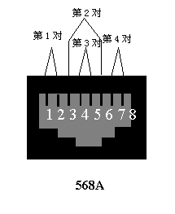
线对号 |  | 线芯号
1 | T1 | 5
 | R1 | 4
2 | T2 | 3
 | R2 | 6
3 | T3 | 1
 | R3 | 2
4 | T4 | 7
 | R4 | 8

线对号 |  | 线芯号
1 | T1 | 5
 | R1 | 4
2 | T2 | 3
 | R2 | 6
3 | T3 | 2
 | R3 | 7
4 | T4 | 1
 | R4 | 8
不过一般采用EIA/TIA586B连接方式，本次实施中，使用586B方式连接。由于在实施过程中，要分别对众多水平双绞线的两端实现终接，这就有可能造成终 接顺序不正确，同时也可能在终接时造成短路或开路 。
而在穿线施工过程中，负责穿线施工的单位，可能因用力过大或不正确的穿线方法或用金属管/线槽之边沿的锋刃,将缆线全部或部分割断、拉断而造成缆线开路，也即缆线不能连续。
测试仪器：FLUKE DSP4000，其中一台是主机，另一台为远端。
测试方法：先选定测试模型－是链路测试还是信道测试，然后按所选模型的模式 端测试仪。
测试结果：所有连接完好的信息点连接的正确性要保证100%；必须保证所有信息点无短路现象、开路现象、线对绕接现象、线对反接现象。
垂直子系统中，缆线的连接正确性是由色码得到保证的，色码编排如下:
线对号 | 端部 | 环箍
1－5 | 白(W) | 蓝 (BL)
6－10 | 红 (R) | 橙 (O)
11－15 | 黑 (BK) | 绿 (G)
16－20 | 黄 (Y) | 棕 (BR)
21－25 | 紫 (V) | 灰 (S)
按顺序组合，如1－5对线则有：蓝白、蓝为第一对线；橙白、橙为第二对线；绿白、绿为第三对线；棕白、棕为第四对线；灰白、灰为第五对线，其它依次 类推。安装终接按这些顺序按此色标进行，方可保证连接的正确性。
对于垂直子系统中所用的多芯双绞线之测试，则使用如下的测试手段 ：
测试仪器：暂定FLUKE DSP4000缆线测试仪；
测试方法：一端接FLUKE DSP4000缆线测试仪，另一端接 Loopback；
测试结果：任何一根线的连接正确性为100％；无任何短路、开路、绕接、错接现象。

7.3.2 线缆长度测试
在双绞线测试中基本链路Basic Link测试水平布线长度不能超过94M（含两个二米测试跳线）。信道Channel测试长度不大于99米（含三条三米跳线）。

7.3.3 衰减测试
衰减为信号在传输介质上进行传输的过程中所产生的损耗。
测试对象：超五类联合测试
测试条件：对超五类线及相关产品实现从1.0CHZ－100MHZ的测试，测试温度为20摄 氏度－30摄氏度；信息点到配线间距离不超过90米。
测试仪器：(仪器选用如上所述)
测试方法：被测线路一端按仪器；另一端接loopback;仪器的显示器上将显示测试结果 或结论，一般显示通过或不通过。
测试结果：显示的测试结果应 满足第一章中质保证书中的性能参数。
对垂直子系统中的多芯双绞线之衰减测试，其结果不大于下表所示的值视为通过。
测试频率(MHZ) | 衰减值(db/100M)
0.77 | 1.8
1 | 2.1
4 | 4.3
8 | 5.9
10 | 6.6
16 | 8.2
62.5 | 17.1
100 | 21.9

7.3.4 近端串扰测试
近端串扰本身对终接点(跳线架、信息插座)处的非双绞金属介质很敏感，同时，对粗劣的安装也非常敏感。例如在终接点处的不绞的线长度至多不能超过13mm(对五类 线而言)，或25mm(对四类线而言)等。因此，对NEXT的测试相当 重要。
NEXT(dB)=20log10 Vn/Vi
Vi输入值(也是正常电压值)，Vn是所产生的干扰信号，因为Vn<Vi, 那么下面表中出现的NEXT值实为负数。
测试对象：超五类产品的联合测试
测试条件：对超五类线及相关产品实现从1.0MHZ--100MHZ的测试， 测试温度为20 度至30度信息点到配线架距离不超过90米。
测试结果：测试结果将显示在仪器上，一般是显示通过或不通过。显示的测试结果应 满足第一章中质保证书中的性能参数。

7.4 光缆系统的测试
由于光缆系统的实施过程中，涉及到光缆的铺设，光缆的弯曲半径，光纤的熔接，跳线，更由于设计方法及物理布线结构的不同，导致两网络设备间的光纤路径 上光信号的传输衰减有很大不同。
根据标准规定和设计方法，则应充分保证任两段已终接好的光缆中的光纤，连同跳线与连接线一起，总的衰应在10db （850nm）之内。
测试条件：熔接之后的光缆连同跳线的综合测试；被测光纤规格62.5微米/125微米
多模光纤；测试波长：1300nm和850nm。
测试结果：对任一段熔接好的光纤数据通路，其水平链路衰减值限制如下：
< 2dB: 1300nm
< 2dB: 850nm
这佯才能绝对保证任两段光纤连起来，总的衰减值小于 9dB(1300nm)或10dB(850nm)。

八. 技术服务
xx酒店结构化布线工程在设计与施工过程中，会形成各种设计文档与测试记录，为保证设工与设计的完整性，我们向甲方提供如下的文档:
1、布线系管理文档
2、完工测试
3、竣工文档
4、施工责任与质量保证
上述资料为用户提供了使用本布线系统完整的资料，为用户将来安装网络系统提供可靠的技术保证。

8.1 布线系统管理文档
为用户提供本系统的未来管理资料，我们提供的布线系统文档包括：
·《布线系统各层平面图》
可用于查信息点的分布位置，槽道的路线。
·《布线系统系统图》
用于查各级配线架、水平电缆、垂直电缆的连接关系，水平子系统、配线架和主干电缆的器件数量、种类等。
·《信息点房间号表》
用于查信息点所在的房间号，可贴在主配线箱上，查找方便。
·《配线架电缆卡接位置图》
用于查找配线架各位置上卡接的电缆所对应的信息点编号，此图与 配线架标签上的标号是一致的。配线架上卡接的水平电缆一般不会改动，所以此表一般不会改动；但如果信息点有增加，则此表要更新。
·《信息点跳线路径表》
这是布线系统中要经常更新的文档，每次跳线修改活动都要仔细记录在此表上，此表更新不及时必将导致布线系统的混乱。如果已造成了混乱则要进行全面的测试，重新生成此文档。
·《布线系统维护记录》
用来记录所有的维护操作，以备查对，用户应养成忠实详细记录维护活动的习惯，出现问题时记录将非常有助于查对失误的操作，以追踪和修改错误。

8.2 完工测试
施工完成后，我们对系统进行两种测试。

8.2.1 线路测试
采用专用的五类电缆测试仪对TIA568所规定的布线系统的各项技术指标进行测试，包括所有信息点的接线图，长度干扰，衰减量等指标。

8.2.2 联机测试
选取若干个工作站进行实际的联网测试。

8.2.3 测试标准
双绞线连接：根据ISO/11801标准Class D (CAT.5)之要求制定。

8.2.4 测试人员：
受过 TCL综合布线系统培训并持有证书的测试工程师。

8.3 竣工文档
在竣工时作为整个工程的结尾，我们将向甲方提供如下文档：

8.3.1 线路测试报告
这是由电缆测试仪生成的测试报告，传到计算机后整理出来的。

8.3.2 布线系统管理文档。

8.3.3 布线系统竣工平面图。

8.4 施工责任与质量保证
此工程中，我公司的责任是：
- 1、布线系统的详细设计；
- 2、施工穿线；
- 4、提供布线系统器件，包括插座暗盒、电缆和各种插接件；
- 5、信息插座、配线架的安装；
- 6、整个系统包括光缆的测试。
为保证施工质量，我们除进行工程过程中的经常性的施工督导外，还将进行两次阶段性的检查表格逐个指标的检查:

8.4.1 穿线前检查
包括钢管、线槽、插座铁盒和配线箱的安装情况的检查。

8.4.2 穿线检查
包括穿线的数量、路径、编号的检查。
以上检查均按TCL布线施工要求执行。

九. 公司简介
东莞市捷通网络通信科技有限公司是一家从事企业事信息技术咨询、弱电智能化系统集成、计算机网络工程、安防工程及电脑网络产品销售及信息系统维护的高新技术企业。捷通公司已通过具有国家二级安防技术资质。
本公司作为东莞地区最大的IT企业之一，为各类企业和政府部门朝代IT服务。借凭其雄厚的技术和市场开拓能力，不断为用户提供经济和完善的解决方案。自公司成立以来，经过领导的支持和全体员工的不懈的共同努力，创下可喜的成绩。拥有一批技术力量雄厚及实践组织经验丰富的专业人才。
本着“以人为本、以诚为命”的经营理念，重视并重用各类人才才，推动公司的发展，并建立了完善的科学管理制度和健全的质量保重体系。
捷通网络通信科技依靠自己的设计和施工技术力量，已完成多项弱电智能化工程。我们的工程项目广泛地涉及金融系统、证券系统、酒店餐饮、军警系统、商业系统、国家机关的机要部门、交通管理的要害部门、重要的科研单位、私人住宅等不同的领域。我们以"及时、专业、高效、贴心"的服务宗旨，与国内外知名供应商密切合作，使我们的产品性能、工程质量、售后服务得到了广大用户的一致认可。
捷通网络通信科技有限公司以弱电智能化系统集成工程为主导, 承接以下工程项目：
酒店餐饮管理系统、智能停车场管理系统、网站建设IDC服务、 视频安防监控系统、防盗报警系统、系统集成、楼宇可视对讲系统、计算机网络工程、一卡通工程等工程设计、施工、安装。
公司的经营宗旨是：“顾客第一、信誉第一、质量第一”的原则。在工程设计方面一丝不苟做到严密、合理、经济、高效、可靠、完善。在工程施工方面严格按照施工规范和施工要求精心施工。材料设备全部选用经国家有关部门检测合格的设备和材料，保证功能齐全和性能稳定。
我公司有以“依靠科技、开拓进取、用户至上、精诚服务”的精神，诚挚奉献多品种、多层次、多功能的安防产品，以最大程度的满足社会和消费者的各种不同需求，并热诚为您服务，更希望得到您的理解和支持，携手共创安定、和谐的新环境。
在本次综合布线系统方案设计过程中，本公司基于认真、严谨、求实的精神，并根据以往几年里在大型综合布线系统的项目中不断积累的在项目管理、方案设计、现场施工管理、工程施工各方面经验，力争以最优的方案、最好的服务来达到全方位在项目实施中对客户承诺。
在售后服务方面，我公司以雄厚的技术实力及丰富工程经验以及大型网络设计及集成经验，及为贵方的经济效益方面着想，推出一整套完整的售后服务计划使贵方在今后的系统管理过程中能不断的得到我公司在各方面的支持。

十. 服务与质保
我们深知用户从布线到网络建设的规划和要求。给用户提供了一个基础建设，高层应用的全套网络解决方案。因此我们的服务不但是为客户建设好一个先进而高质量的高速信息通道，而且今后我们有能力有责任协助您建设好一个网络平台。
多年的工作经验，使我们深知，标准、开发、高质量的布线工程对一栋大楼的建设起着重要的作用。而质量的保证是一种技术及公司实力的体现，而非一般工程公司口头承诺，对我公司所完成的布线工程项目，我公司为您直接提供优质服务3年的质保。

十一. 配套设计要求
一、接地设计采用计算机单独接地。多点共用一条接地线，要求大楼接地电阻值不宜大于1Ω。
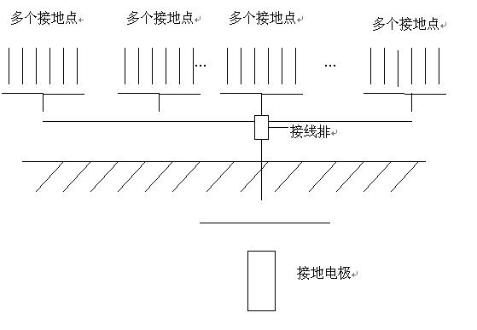
二、PDS的接地考虑：
主要办公区以及计算机主机房，都应提供合适的接地端。建筑物入口处的接地端，应用直径4mm铜线把入口电缆屏蔽层以及保护器接地片焊接在一起。在网络接口处，接地线焊到终端处。干线电缆的位置应在网络接口处，接地线焊到终端处。
凡于结构化布线系统有关的有源设备的正极或外壳，干线屏蔽电缆层及连通地线均应接地。使整个大楼的接地系统组成一个笼式均压体。
要求XX酒店的接地电阻值不宜大于1Ω，当楼内设备有更高要求时，或邻近有强电磁场干扰，而对接地电阻有更高要求时，应取其中的最小值作为设计依据。

